Совет депутатов Верх-Урюмского сельсовета Здвинского района

Новосибирской области

Вестник издается с 29 декабря 2006 года 29 декабря 2023 год № 32

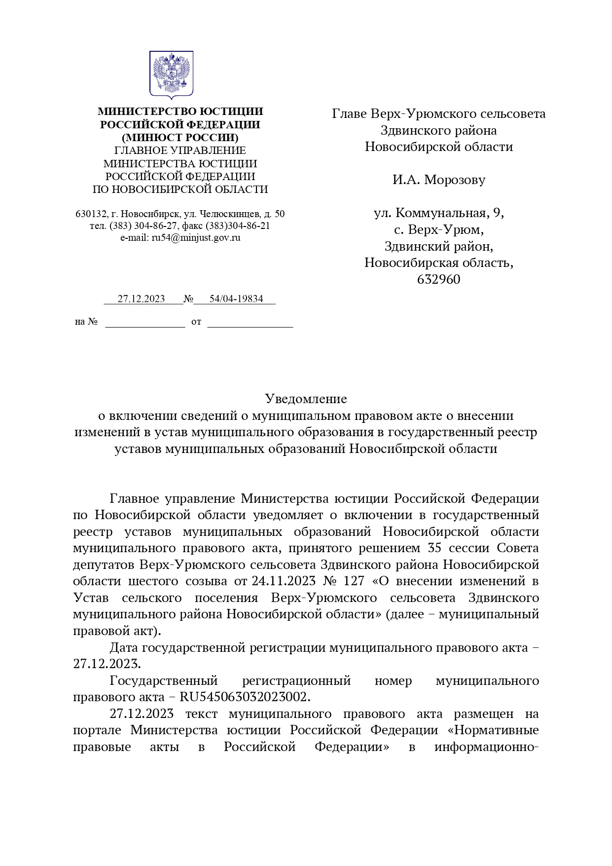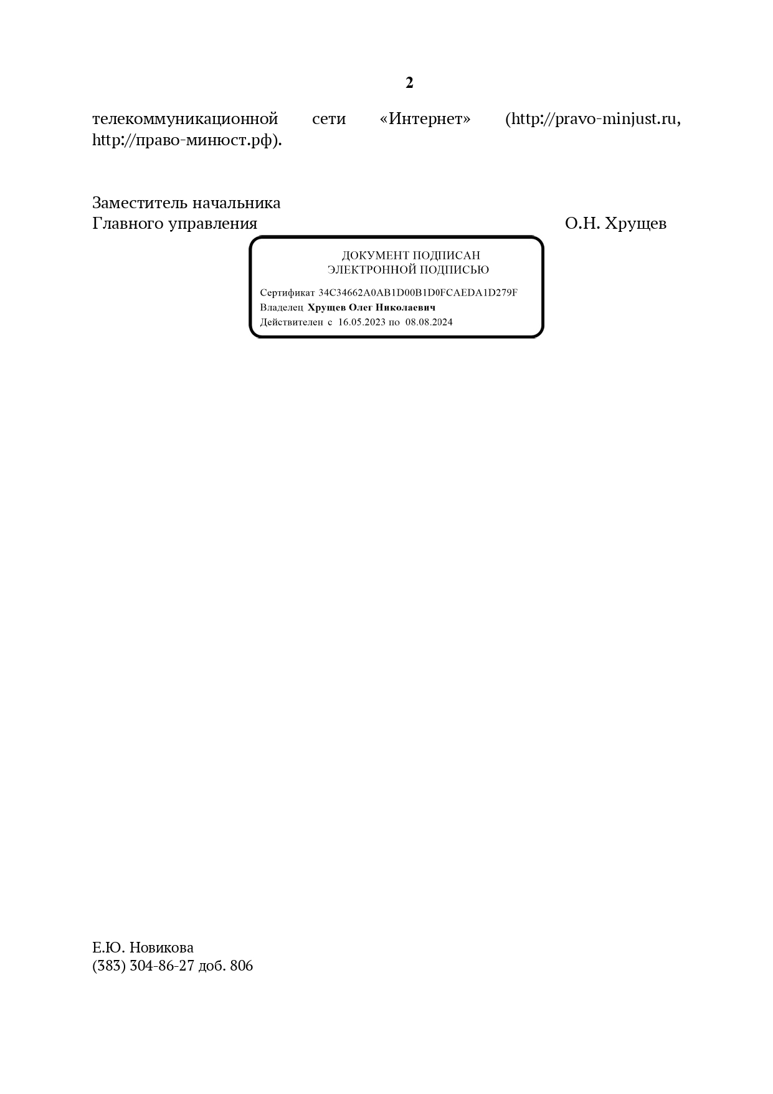

|  |  |  |
| --- | --- | --- |
| РЕДАКТОР  Т.А. Морозова | Адрес: 632960 Новосибирская область Здвинский район с.Верх-Урюм ул.Коммунальная, 9  Телефон: 34-135 | Тираж  32 экземпляра |
| Учредитель: Совет депутатов Верх-Урюмского сельсовета Здвинского района Новосибирской области |